1 День
Инструктаж по технике безопасности.

К работе лаборанта КДЛ допускаются лица в возрасте не моложе 18 лет, имеющие законченное среднее медицинское образование. Лаборант КДЛ должен проходить обязательный медицинский осмотр для работы не реже раза в 12 мес.

Требования безопасности перед началом работы:

1. Перед началом работы персонал лаборатории должен надеть санитарно—гигиеническую одежду, приготовить средства индивидуальной защиты.

2. Персонал лаборатории обязан подготовить свое рабочее место к безопасной работе, привести его в надлежащее санитарное состояние, при необходимости подвергнуть влажной уборке.

3. Перед началом работы персонал должен проверить исправность работы электрооборудования, местного освещения, вытяжного шкафа, средств малой механизации, других приспособлений, посуды, вспомогательных материалов и иных предметов оснащения рабочего места, уточнить наличие и достаточность реактивов.

Требования безопасности во время работы:

1. Персонал лаборатории во время работы не должен допускать спешки.

2. С целью предупреждения инфицирования медицинскому персоналу лаборатории следует избегать контакта кожи и слизистых оболочек с кровью и другими биологическими материалами.

3. Работать с исследуемым материалом необходимо в резиновых перчатках, избегая уколов и порезов.

4. Запрещается употреблять пищу в КДЛ, курить
2 День
Ознакомление с нормативными документами и классификации медицинских отходов

1.СанПин 2.1.7.2790-10 «Санитарно-эпидемиологические требования к обращению с медицинскими отходами»
2. СанПин 2.1.3.2630-10 «Санитарно-эпидемиологические требования к организациям осуществляющим медицинскую деятельность»
3.МР 3.1.0087-14 «Эпидемиология. Профилактика заражения ВИЧ»

Санитарно-эпидемический режим в КДЛ

1. Санитарная обработка помещений КДЛ.

Влажная уборка: Влажная уборка помещений (мытье полов, протирка мебели, оборудования, подоконников, дверей и т. д.) должна осуществляться не менее 2 раз в сутки, а при необходимости чаще, с применением моющих (мыльно-содовых растворов и других, разрешенных органами и учреждениями санэпидслужбы) и дезинфицирующих средств (в соответствии с инструкцией по дез.режиму, утвержденной Минздравом СССР).
Протирка оконных стекол должна проводиться не реже 1 раза в месяц изнутри и по мере загрязнения, но не реже 1 раза в 4—6 месяцев, снаружи.
Использование для влажной уборки помещений порошкообразных синтетических моющих средств не допускается.

Генеральная уборка: Генеральная уборка помещений палатных отделений и других функциональных помещений и кабинетов должна проводиться по утвержденному графику не реже 1 раза в месяц с тщательным мытьем стен, полов, всего оборудования, а также протиранием мебели, светильников, защитных жалюзей и т. п. от пыли.

2.Санитарно-гигиенические требования к персоналу КДЛ

Персонал должен проходить предварительные при поступлении на работу и периодические медицинские осмотры и профилактические прививки в соответствии с законодательством Российской Федерации.
Медицинский персонал лаборатории должен быть обеспечен комплектами сменной одежды: халатами, шапочками или косынками, масками, сменной обувью (тапочками) в количестве, обеспечивающем ежедневную смену одежда. Хранение ее надлежит осуществлять в индивидуальных шкафчиках, обеспечивающих раздельное хранение личной (домашней) и рабочей (санитарной) одежды, обуви и головных уборов.
В наличии постоянно должен быть комплект санитарной одежды для экстренной ее замены в случае загрязнения.
Врачи, фельдшера, медицинские сестры, акушерки должны быть обеспечены средствами индивидуальной защиты (перчатки, маски и др.). Все манипуляции, связанные с контактом с кровью и другими биологическими жидкостями, проводить в перчатках.
Правила обработки рук персонала КДЛ

Медицинские отходы.

Медицинские отходы в зависимости от степени их эпидемиологической, токсикологической и радиационной опасности, а также негативного воздействия на среду обитания подразделяются на пять классов опасности:

1.Класс А. Неопасные отходы лечебно-профилактических учреждений.
Отходы, не имеющие контакта с биологическими жидкостями пациентов, инфекционными больными, нетоксические отходы.
Сбор отходов класса А осуществляется в многоразовые емкости или одноразовые пакеты
2. Класс Б. Опасные отходы лечебно-профилактических учреждений.
Потенциально неинфицированные отходы. Материалы и инструменты, загрязненные выделениями, в т.ч кровью.
Отходы класса Б после обязательной дезинфекции собираются в одноразовую герметичную упаковку.
3.Класс В. Чрезвычайно опасные отходы лечебно-профилактических учреждений.
Материалы, контактирующие с больными особо опасными инфекциями. Отходы из лабораторий работающих с микроорганизмами 1-4 групп патогенности.
Сбор отходов В после обязательной дезинфекции осуществляется в одноразовую упаковку.
4.Класс Г. Отходы лечебно-профилактических учреждений, по составу близкие к промышленным.
Просроченные лекарственные средства, отходы от лекарственных и диагностических препаратов, дезсредства, не подлежащие использованию, с истекшим сроком годности. Цитостатики и другие химические препараты. Ртутьсодержащие предметы, приборы и оборудование.
Сбор класса Г собираются и упаковываются в твердую упаковку
5.Класс Д. Радиоактивные отходы лечебно-профилактических учреждений.
Все виды отходов, содержащие радиоактивные компоненты.
Сбор, хранение, удаление отходов класса Д осуществляется в соответствии с требованиями правил работы с радиоактивными веществами и другими источниками ионизирующих излучений, нормами радиационной безопасности, и других действующих нормативных документов, которые регламентирует обращение с радиоактивными веществами.

3 ДЕНЬ
Подготовка материала к биохимическим исследованиям
прием, маркировка, регистрация биоматерила.
Пробирки с образцами венозной крови доставляют в лабораторию в день взятия ,в штативах и в специальных сумках-саквояжах,в которых пробирки должны находиться в вертикальном положении, а при транспортировке на удаленное расстояние - в специальных контейнерах.
Сотрудник лаборатории, принимающий материал, должен проверить
1.правильность оформления направления: в бланке–направлении указываются данные обследуемого (фамилия, имя и отчество, возраст, № истории болезни или амбулаторной карты, отделение, диагноз, проведенная терапия);
2.маркировку пробирок с образцами крови (на них должны быть нанесены код или фамилия больного, идентичные коду и фамилии в бланке направления материала для исследования).
Лаборант должен зарегистрировать доставленный материал, отметить количество пробирок.

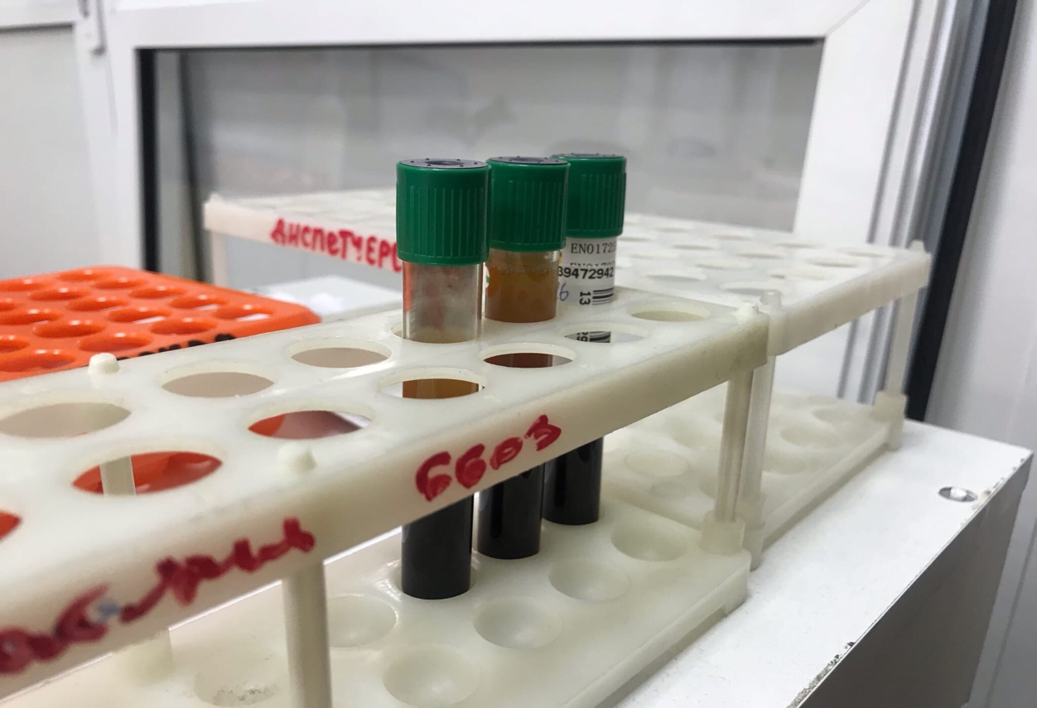
День 4
Методы исследования гемостаза.
Методы исследования коагуляционного гемостаза значительно различаются по принципу исследования и возможностям визуальной и автоматизированной оценки результатов. Современная аппаратура для исследования свертывания крови основана, как правило, на 4 основных методах.
1. Турбидиметрический метод. Образование фибрина под действием тромбина проявляется повышением мутности исследуемого образца, что детектируется фотометром.
2. Кинетический метод. Конечный результат определяется по скорости изменения оптической плотности. Исследуемая плазма инкубируется с ферментом, и остаточная ферментативная активность определяется в реакции с хромогенными субстратами. Концентрация исследуемого вещества прямо или косвенно пропорциональна скорости гидролиза субстрата и выражается средним изменением плотности в минуту.
3. Клоттинговый метод. Основан на регистрации времени образования фибринового сгустка. Это самые распространенные и быстрые методы оценки свертывающей системы. Их автоматизация с помощью коагуллометров значительно повысила точность результатов.

Преаналитический этап исследований гемостаза.
Для исследования системы гемостаза в биохимических исследованиях используют плазму, получаемую из венозной крови.
Подготовка обследуемых:
• Забор крови делают утром с 8 до 10 часов и натощак, из локтевой вены.
• Исключить физическое перенапряжение и эмоциональное возбуждение (дать обследуемому 15 минут отдохнуть).
• Исключить курение и прием алкоголя непосредственно перед обследованием.
• Первые 5-6 капель выпускают на ватный тампон, т.к. они могут содержать тканевой тромбопластин.
• Интервал времени между забором крови и исследованием существенно сказывается на многих параметрах коагулограммы (2 часа), поэтому в результатах анализа указываю время забора крови и начала исследования.
• Пробирки лучше использовать пластиковые одноразовые.
• Если гематокритный показатель близок к нормальному (40 - 45 %), то соотношение крови и антикоагулянта должно составлять 9 : 1.
• Взятие крови целесообразно проводить не в одну пробирку, а дробно – в несколько пробирок с соответствующей расфасовкой антикоагулянта – стабилизатора.
• В качестве антикоагулянта используют 3,8 % раствор цитрата натрия, т.к. в цитратной плазме лучше сохраняются лабильные факторы свертывания крови и тромбоциты.
• Плазму рекомендуется хранить при комнатной температуре, если ее используют для определения ПТВ, активности ф.VII или исследования функции тромбоцитов, для проведения всех прочих тестов плазму хранят при 2-8 С
• Ацетилсалициловая кислота, нестероидные противовоспалительные средства, пенициллин, стрептокиназа, урокиназа увеличивают время кровотечения.
Отчет о выполненной работе: Ознакомилась с методами гемостаза. Готовила материал к биохимическим исследованиям, принимала и маркировала, а также регистрировала биоматериал.

День 5
Клинико-диагностическое значение определение ПВ
Определение протромбинового времени плазмы.
Принцип: Внешний путь свертывания принято invitro моделировать тестом протромбинового времени, когда к цитратной плазме, бедной тромбоцитами, добавляют тромбопластин, представляющий собой солевой экстракт тканей, содержащий тканевые факторы и фосфолипиды клеточных мембран Способы выражения протромбиновой активности:

1. Протромбиновый индекс - выражается в процентах по отношению к здоровому человеку-донору. ПТИ = (ПТВ здорового человека / ПТВ обследуемого) * 100%
2. Протромбиновое отношение - отношение протромбинового времени больного человека к протромбиновому времени здорового

ПО = ПВ больного / ПВ нормы.
3. МНО – международного нормализованного отношения МНО = ПОМИЧ

МИЧ – международный индекс чувствительности указывается в паспорте к тромбопластину (не должен превышать 2) Нормальные величины: МИЧ – 1,0 – 2.0 ПВ – 15 -20 сек. ПО – 0.9 – 1.1 МНО – 0.9 – 1.15, на фоне использования антикоагулянтов 2,0 – 3,0
Отчет о выполненной работе: определяла протромбиновое время плазмы. Готовила материал к биохимическим исследованиям, принимала и маркировала, а также регистрировала биоматериал.

День 6
Определение МНО
Принцип метода:Используется для тестирования факторов протромбинового комплекса и контроля за лечением антикоагулянта непрямого действия.
Реактивы:
Тромборель развести 10мл дистиллированной воды.Флакон встряхнуть,взять необходимое количество реактива в пробирку и прогреть при температуре 37 градусов в течении 15 минут.
Методика проведения анализа:
1.В кювету антикоагулянта внести 70 мкл исследуемой плазмы;
2.Инкубировать при 37 градусов 1 минуту;
3.Добавить 100 мкл Тромборель,нажать кнопку «старт».
4.Провести исследование в контрольной плазме;
5.Результат учитывают в секундах ,затем определяют протромбиновое отношение ПО по формуле
ПО=ПВ больного/ПВ контрольной плазмы

МНО высчитывают для больных,получающих непрямые антикоагулянты
Нормальное МНО близко к 1,0и <1,4

День 7
Определение Фибрин- Мономерных комплексов (РФМК)
В Лаборатории определение РФМК проводится на анализаторе минилаб 701.
Метод исследования : хрометрический
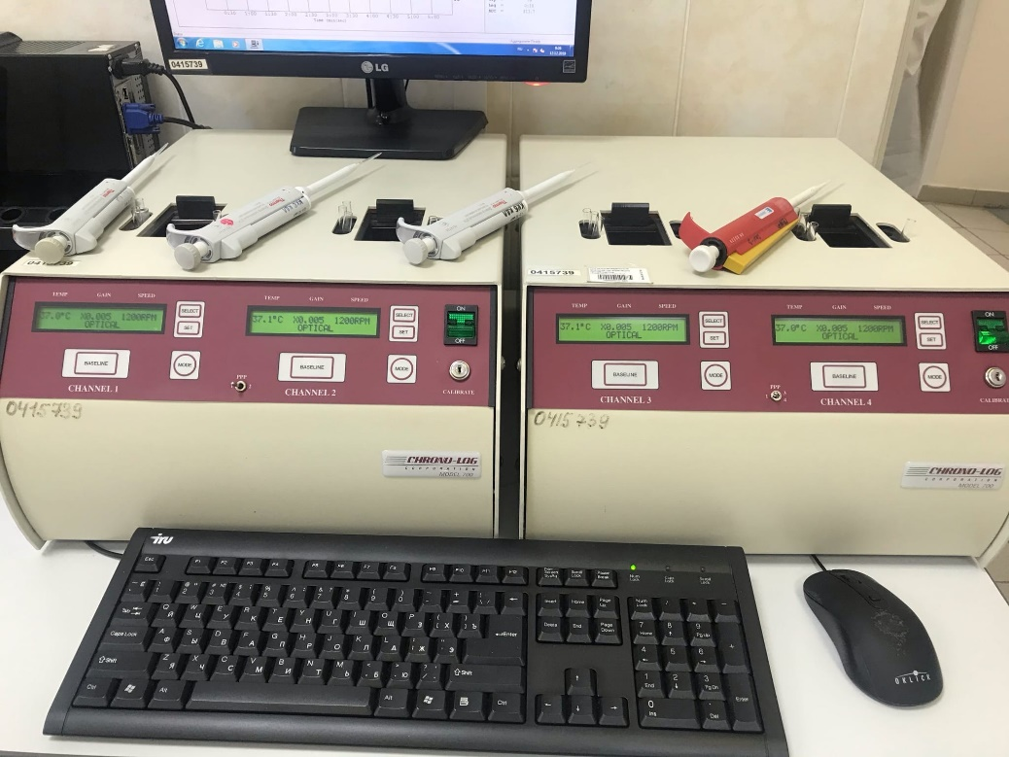
Принцип метода :появлении в плазме ,зёрен фибрина после добавления раствора ортофенантролина.
Методика проведения анализа :
1.К 0,1 мл реактива добавить 0,1 мл плазмы ;
2.включить секундомер и при периодическом покачивание пробирки в проходящем свете осветителя в течении 60 секунд отметить появление зёрен паракоагулянта (положительный результат) или их отсутствие (отрицательный результат);
3.Отметить время появления РФМК в секундах и по таблице определить их количество.
Верхний предел нормы 4мг%
Повышение уровня РФМК характерно для активации свёртывания крови,причём,чем больше их концентрация,тем выше риск внутрисосудистого тромбообразования.

День 8
Перед тем как начать забор и исследования крови,я надела СИЗ: халат,сменную обувь,чепчик,маску.Затем выполняла порядок работы по алгоритму забора крови.
Я исследовала 10 проб крови на анализаторе «ЭНЗИСКАН- УЛЬТРА».
Утилизировала отработанный материал,обработала дезсредством рабочее место.Помыла руки,согласно РИ 32.20
Произвела передачу данных в систему qMS и овторизовала результат.

День 9
Определение АЧТВ.
Принцип метода определения : определяется время свертывания бедной тромбоцитами плазмы крови в условиях стандартизированной контактной (каолином) и фосфолипидной (кефалином) активации процесса свертывания в присутствии ионов кальция.
Реактивы:
1.Хлорид кальция 0,277%
2.АЧТВ- реагент (во флакон добавить 4мл дистиллированной воды,растворить при покачивании).Реагент готов через 30 минут
Методика проведения анализа :
1.Внести в кювету коагулометра 70 мкл АЧТВ-реагента и 70 мкл исследуемой плазмы;
2.Инкубировать при 37 градусов 3 минуты;
3.Добавить 70 мкл хлорида кальция 0,277% предварительно прогретого при 37 градусной температуре не менее 10 минут;
4.Зафиксировать время свёртывания в секундах.Результат сравнивают с контрольной плазмой.

День 10.
Работа в диспетчерской .
В диспетчерской я узнала преаналитический этап лаборатории.
Преаналитический этап – важна составляющая качества деятельности всей лаборатории,который включает в себя в себя подготовку пациента, процедуру взятия ,сбора ,транспортировки и обработки биологического материала перед проведением лабораторных исследования.
На него влияет следующий спектр факторов :
1.Режим питания пациента;
2.Способ и качества взятия биологическая материала;
3.Положение тела при взятии материала ;
4.Вид пробирок ,антикоагулянтов ,стабилизаторов ,сепарирующих гелей;
5.Маркировка пробирок;
6.Время ,температура и механическое воздействие во время транспортировки биоматериала
7.Способ хранения проб в лаборатории.

День 11
Дезинфекция и стерилизация.
Правила применения и хранения дезинфицирующих растворов, применяемых в КДЛ
Дезинфекция - комплекс мер, в результате которых уничтожаются патогенные микроорганизмы на объектах среды. К ним относятся поверхности (стены, пол, окна, жесткая мебель, поверхность оборудования), предметы ухода за больными (белье, посуда, санитарно-техническое оборудование), а также биологические жидкости, выделения больных и т.д.
Дезинфицирующие средства следует хранить в неповрежденной таре в специальных помещениях - складах, оборудованных приточно-вытяжной вентиляцией.
Помещение склада должно быть сухим, светлым. Пол, стены и потолки должны иметь отделку, предотвращающую сорбцию вредных или агрессивных веществ и допускающую влажную уборку и мытье (керамическая плитка, масляная краска).
Температура 18-20ºС
.Правила проведение мероприятий по стерилизации лабораторной посуды
Стерилизация является заключительным этапом в обработке тех изделий, которые имеют контакт с раневой поверхностью, слизистой оболочкой или кровью, а также инъекционными препаратами. При этом происходит полное уничтожение всех форм микроорганизмов, как вегетативных, так и споровых. Лабораторную посуду стерилизуют:
Сухим жаром при температуре 150, 160 и 180 ℃ соответственно 2 часа, 1 час и 30 минут.
.Правила утилизации отработанного материала.
В соответствии и Санитарными правилами и нормами 2.1.7.728-99 «Правила сбора и хранения и удаления отходов лечебно-профилактических учреждений»

День 12.
Определение Содержания ТГ В Сыворотке Крови.
Клинико-диагностическое значение триглицеридов
Увеличение концентрации ТГ отмечается при:
• Хронической ишемической болезни сердца (вызванной атеросклеротическими изменениями в организме).
• Вирусном гепатите.
• Заболеваниях связанных с застоем желчи в печени, обтурацией желчных ходов и общего желчного протока.
• Панкреатите.
• Хронической почечной недостаточности, нефротическом синдроме.
• Подагре.
• Снижении функции щитовидной железы.
• Хроническом алкоголизме.
• Лечении кортикостероидами, мочегонными, бета-блокаторами.

Снижение концентрации ТГ отмечается при:
• Гипертиреозе.
• Синдроме мальабсорбции.
Показатели нормы содержания ТГ в плазме - 0.55 –1.65 ммоль/л. Слабо выраженная гипертриглицеридемия отмечается при содержании ТГ в крови 2.3 –5.6 ммоль/л, выраженная – при уровне ТГ больше 5.6 ммоль/л.

День 13.
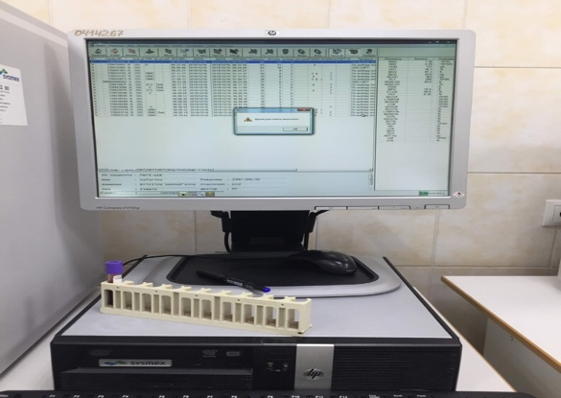
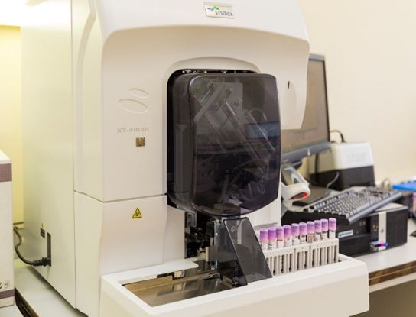
Определение глюкозы на анализаторе Sysmex XT – 4000I

Инструкция по работе на автоматическом гематологическом анализаторе Sysmex XT-4000I
Регистрация направлений в системе QMS
Зарегистрировать направление в системе QMS. Убедиться, что штрих – этикетки на пробирке и направлении совпадают.
Загрузка штатива с пробами в анализатор
1. Когда анализатор находиться в состоянии готовности (светодиод на панели горит зеленым светом) устанавливаем пробирки в штатив, так чтобы штрих- этикетка была видна полностью в проеме штатива.
2. Штативы устанваливем в правое поле пробозаборника (max 5 штативов)
3. Установить курсор мышки на иконку «Автозапуск» нажать, появиться диалоговое окно выбираем профиль:
• СВС (гемоглобин, эритроциты, лейкоциты, гематокрит, тромбоциты)
• СВС DIFF (CBC + лейкоциты)
4. Нажимаем курсором на кнопку «запуск автозагрузчика» появляется новое диалоговое окно – ОК
5. Штатив автоматически переместиться в положение для аспирации. Образец аспирируется и анализируется.
6. После выполнения образцов штатив из левого поля пробозаборника убрать.
7. Просмотр и авторизация результата в системе QMS.

День 14.
Перед тем как начать забор и исследования крови,я надела СИЗ: халат,сменную обувь,чепчик,маску.Затем выполняла порядок работы по алгоритму забора крови.
Я исследовала 10 проб крови на анализаторе «ЭНЗИСКАН- УЛЬТРА».
Утилизировала отработанный материал,обработала дезсредством рабочее место.Помыла руки,согласно РИ 32.20
Произвела передачу данных в систему qMS и овторизовала результат.

День 15.
В лабораторию поступило 20 проб биоматериала я выполняла регистрацию и приём биоматериала.Проводила исследования на биохимические показатели.В конце рабочего дня мною проводилась стерилизация лабораторной посуды
.

День 16.
Перед тем как начать забор и исследования крови,я надела СИЗ: халат,сменную обувь,чепчик,маску.Затем выполняла порядок работы по алгоритму забора крови.
Я исследовала 10 проб крови на анализаторе «ЭНЗИСКАН- УЛЬТРА».
Утилизировала отработанный материал,обработала дезсредством рабочее место.Помыла руки,согласно РИ 32.20
Произвела передачу данных в систему qMS и овторизовала результат.

День 17.
В лабораторию поступило 25 проб биоматериала я выполняла регистрацию и приём биоматериала.Проводила исследования на биохимические показатели.В конце рабочего дня мною проводилась стерилизация лабораторной посуды и дезинфекцию рабочего места.

День 18.
В лабораторию поступило 16 биоматериала я выполняла регистрацию и приём биоматериала.Проводила исследования на биохимические показатели.В конце рабочего дня мною проводилась стерилизация лабораторной посуды и дезинфекцию рабочего места.

День 19.
В лабораторию поступило 18 биоматериала я выполняла регистрацию и приём биоматериала.Проводила исследования на биохимические показатели.В конце рабочего дня мною проводилась стерилизация лабораторной посуды и дезинфекцию рабочего места.

